SISTEMA DI NAVIGAZIONE INERZIALE
(Inertial Navigation System)
DELCO CAROUSEL IV-A

Istallazione sul Boeing 747/400 di ABX

- Dal sito http://simufly.com/ins scaricare il file “civa140” che contiene l’INS Carousel IV-A (da cui il nome CIVA).
- Scompattare il file in una cartella temporanea che conterrà, tra gli altri, il file “civa140.exe”.
- Eseguire questo file che crea una cartella “Civa” nella cartella principale di FS2004.
- Salvare il file “panel.cfg” nella cartella Panel del Boeing 747/400 di default e sostituirlo col file “panel.cfg” inviato.
- Far partire FS2004, selezionare l’aeroporto di partenza e il Boeing 747/400 di ABX

Il pannello apparirà come nella figura seguente:

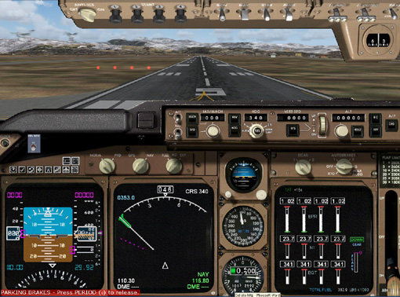

Nel pannello in alto a sinistra compaiono i componenti di attivazione dell’INS

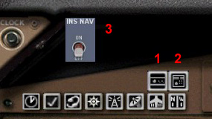

- Icona per la visualizzazione della MSU (Mode Selector Unit)
- Icona per la visualizzazione della CDU (Control/Display Unit)
- Interruttore per il collegamento dell’INS alla funzione HDG dell’autopilota.

L’INS Carousel IV-A si compone di due strumenti, uno per l’inserimento e la visualizzazione dei dati (CDU) e l’altro per l’attivazione e la selezione delle modalità di operazione (MSU).

Cliccando sulle icone 1 e 2 i due strumenti appaiono come in figura:

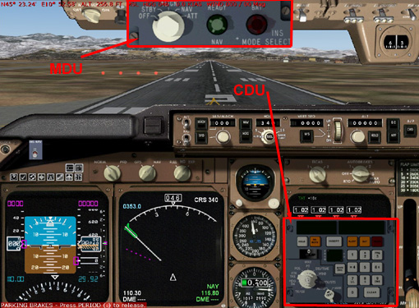

Nella cartella [FS Main]->Civa->Docs esiste la documentazione completa in inglese che suggerisco comunque di stampare e tenere a portata di mano, soprattutto l’”Operation Manual”.

